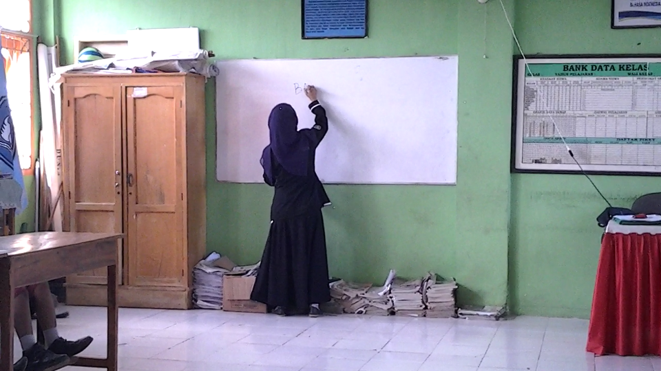
Siswa menyimak penjelasan guru.

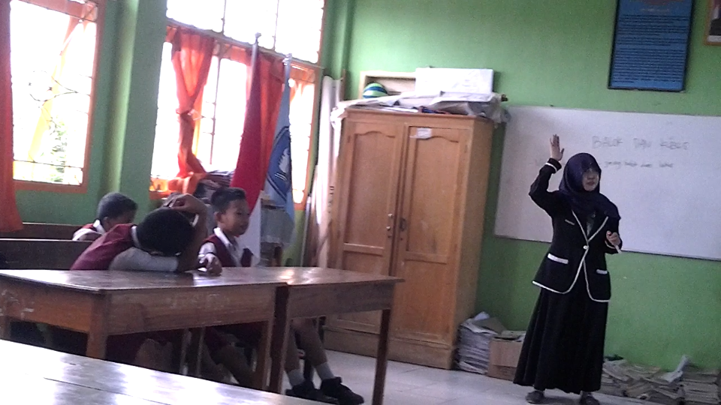
Guru memberikan kesempatan kepada siswa untuk bertanya.

